Анкета животного без владельца от 15.04.2025 г.

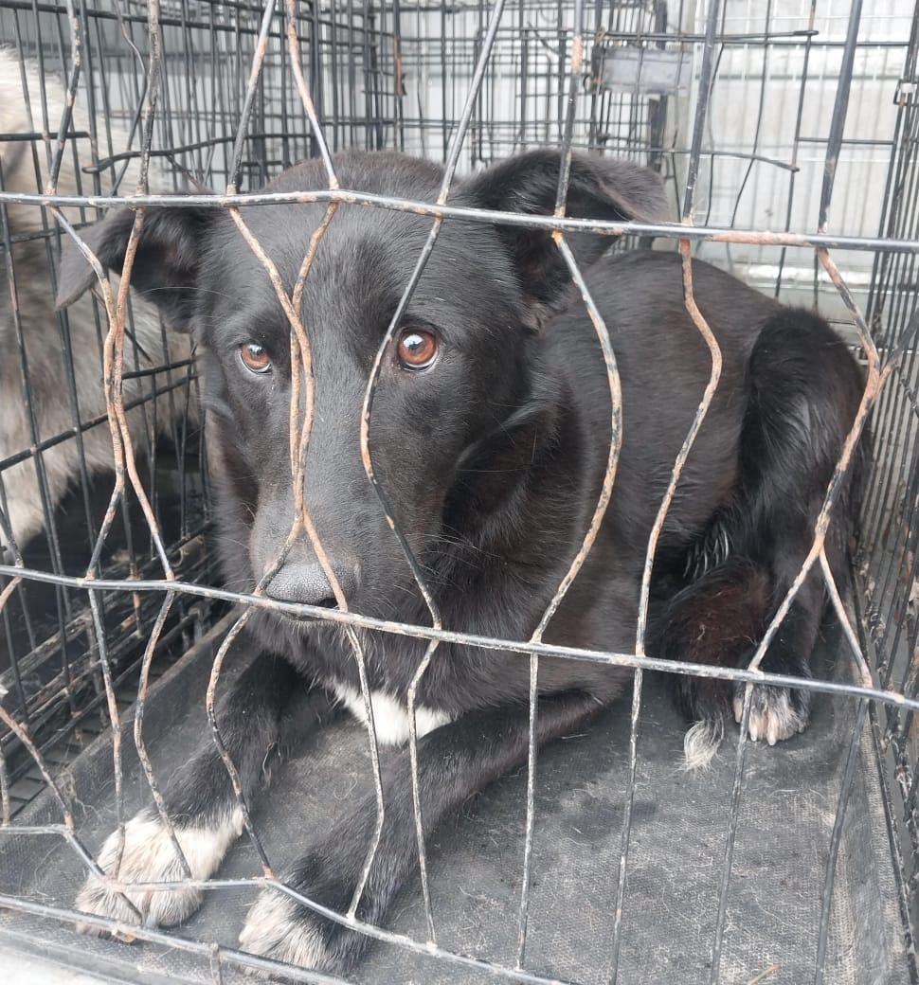 | Дата отлова, место (район, улица) | 15.04.2025 г.  Г.Ставрополь, ул.Ляпидевского,26
 | Вид, пол животного | Сука
 | Окрас животного | Черная
 | Инд. номер/маркировка животного
 | Дата операции

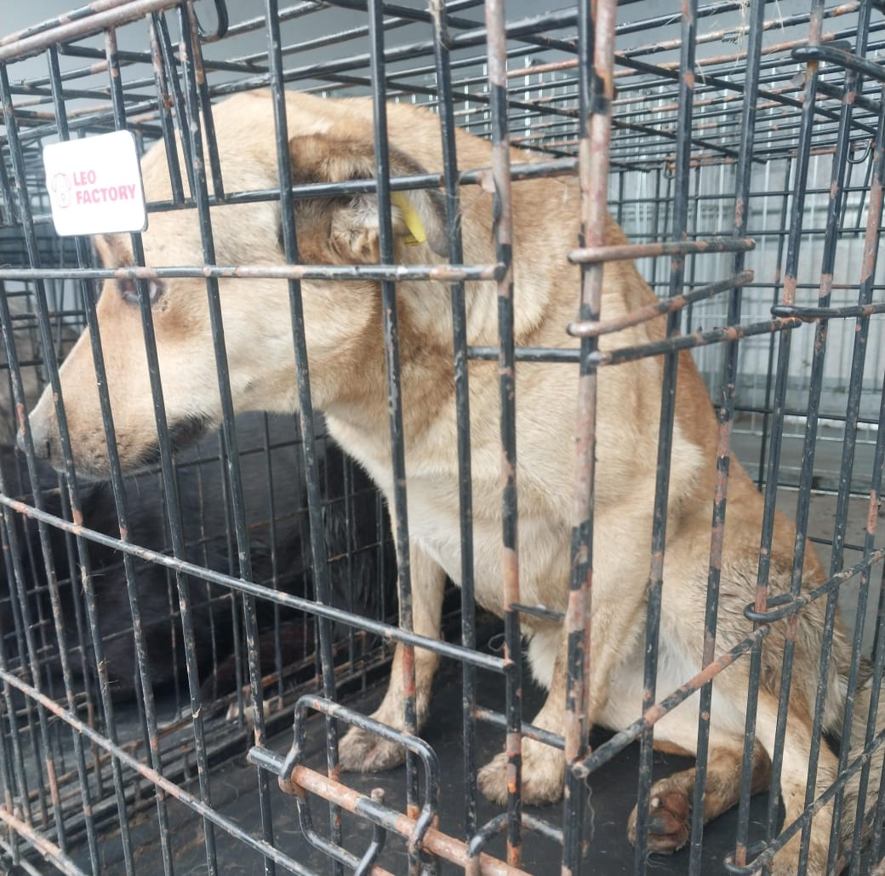 | Дата отлова, место (район, улица) | 15.04.2025 г.  Г.Ставрополь, ул.Тупгенева, 123
 | Вид, пол животного | Сука
 | Окрас животного | Рыжая
 | Инд. номер/маркировка животного
 | Дата операции

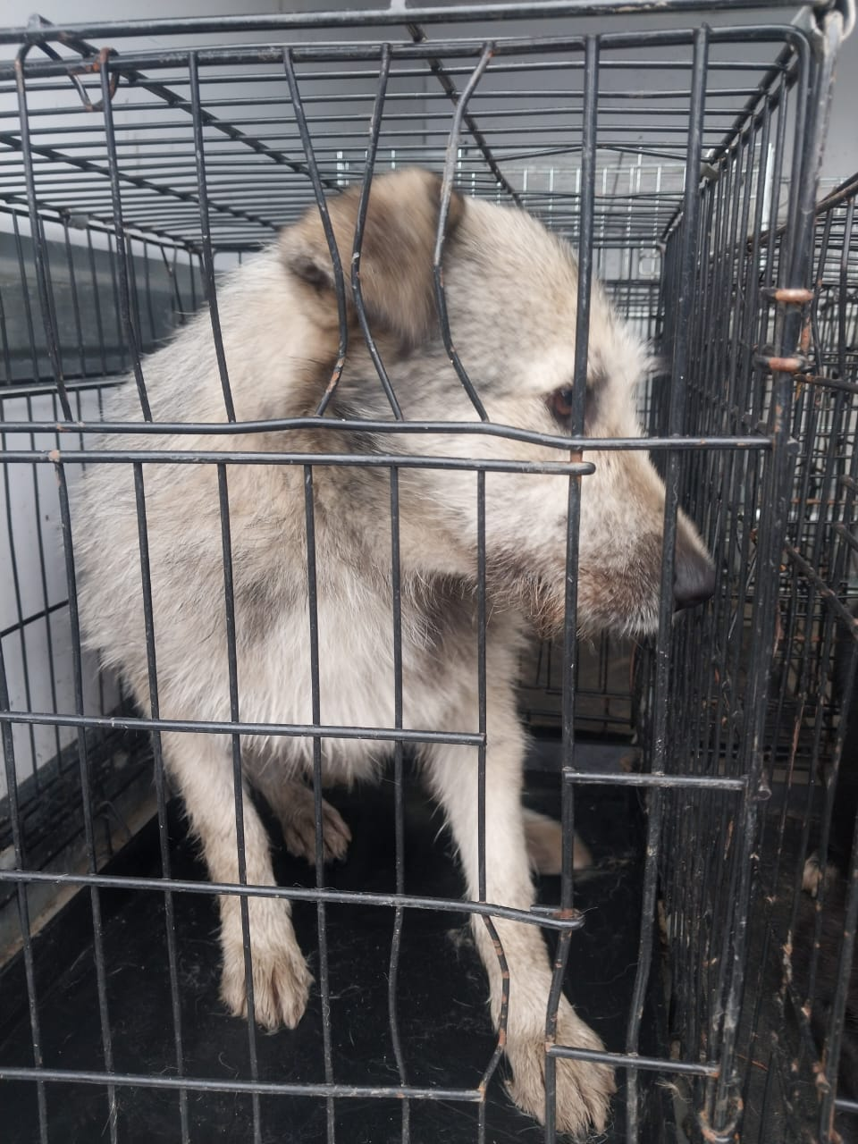 | Дата отлова, место (район, улица) | 15.04.2025 г.  Г.Ставрополь, ул.Руставелли,97
 | Вид, пол животного | Кобель
 | Окрас животного | Серый
 | Инд. номер/маркировка животного
 | Дата операции

